รายงานการปฏิบัติราชการประจำเดือนพฤศจิกายน
ประจำปีงบประมาณ พ.ศ.2567
สถานีตำรวจภูธรเมืองประจวบคีรีขันธ์
งานสอบสวน
เดือน พฤศจิกายน 2566
เรื่อง การรับคำแจ้งความของพนักงานสอบสวนสถานีตำรวจภูธรเมืองประจวบคีรีขันธ์
เมื่อวันที่ 4 พฤศจิกายน 2566 พนักงานสอบสวนได้รับแจ้งความร้องทุกข์ โดยผู้แจ้ง น.ส.บุญรักษา ใจทอง ได้ถูกก่อกวนที่ห้องพัก จึงได้มาพบพนักงานสอบสวนเพื่อให้เจ้าหน้าที่ตำรวจช่วยดำเนินคดีให้
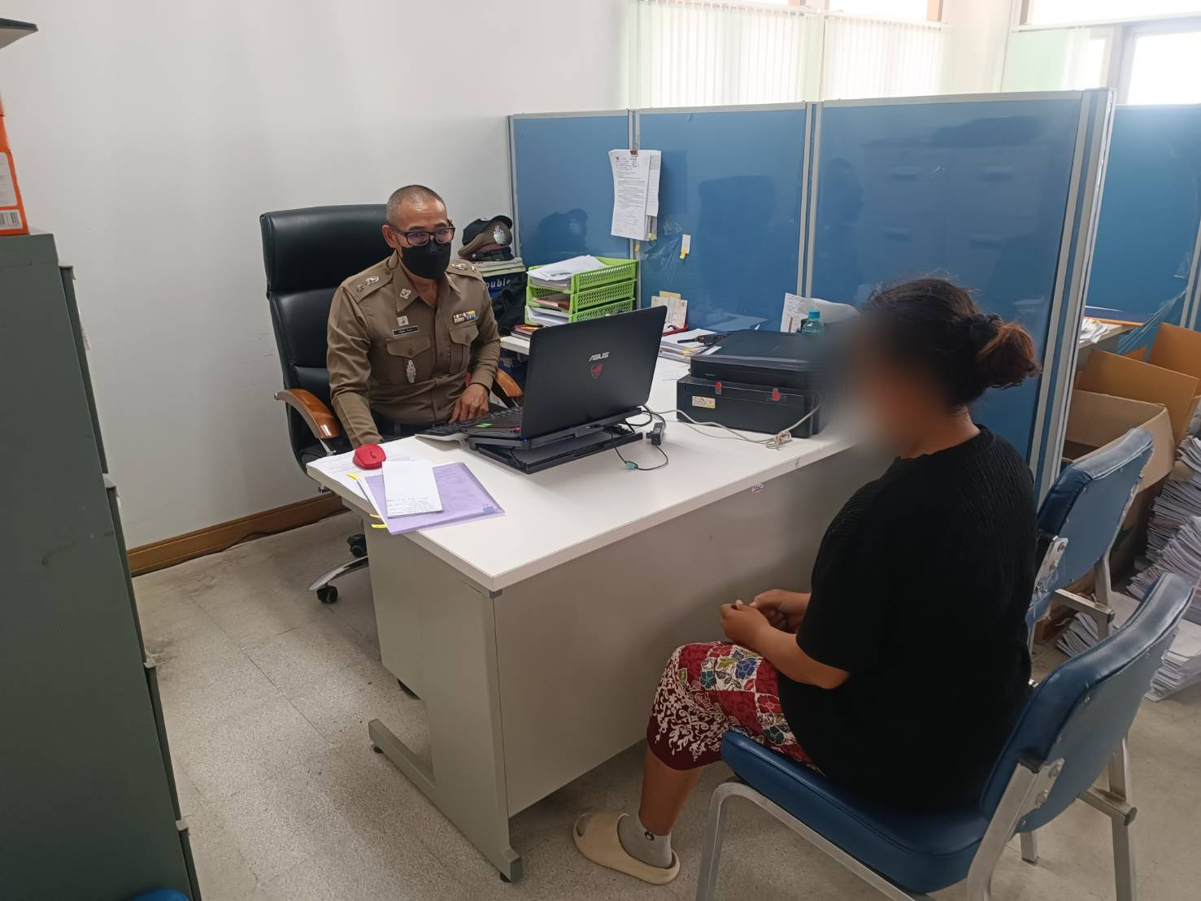

ข้อมูลการรับคำร้องทุกข์และจำนวนคดีที่รับไว้ดำเนินการสอบสวน
ช่วงวันที่ 1 พฤศจิกายน 2566 ถึง 30 พฤศจิกายน 2566 พนักงานสอบสวนได้รับแจ้งความ
ร้องทุกข์จำนวน 240 คดี
ช่วงวันที่ 1 พฤศจิกายน 2566 ถึง 30 พฤศจิกายน 2566 พนักงานสอบสวนได้รับคดีอาญาไว้ทำการสอบสวน 30 คดี คงเหลือและอยู่ระหว่างสอบสวน 6 คดี
